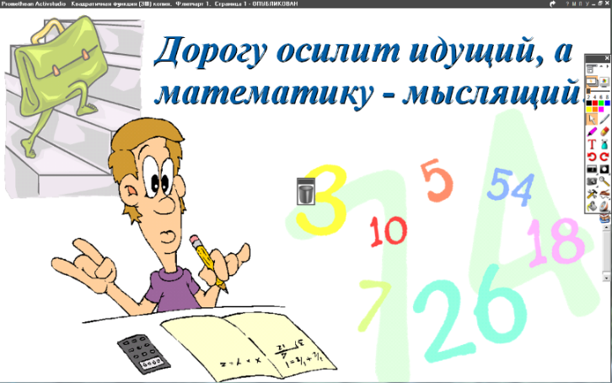
05.05.2022
6 класс
Математика
Урок № 116
Тема. Контрольная работа по теме «Умножение и деление десятичных дробей. Проценты»

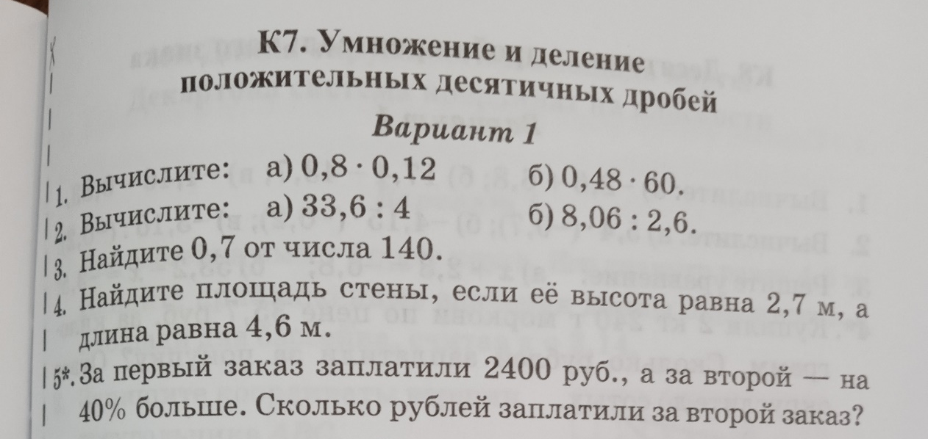

Задание, выполненное в письменном виде, должно быть сфотографировано и отправлено в виде файла.
Для обратной связи можно использовать электронную почту: n.p.pukhalskaya@mail.ru, социальную сеть ВК.
